1. Telegramni oching

Telegram ilovasini oching yoki [Telegram Web](https://web.telegram.org/) orqali kirish qiling.

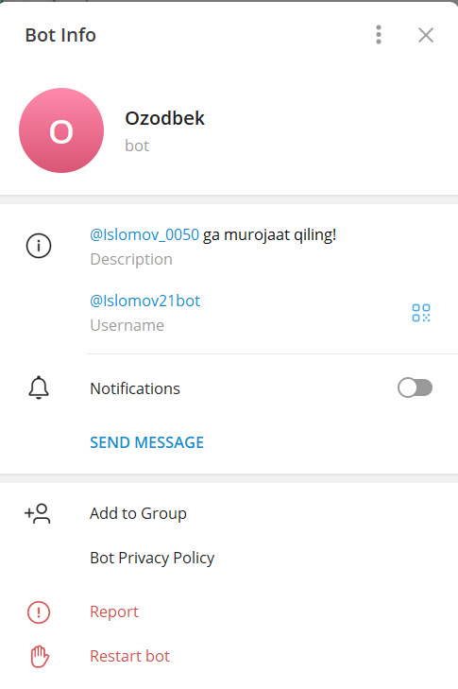

2. BotFather bilan bog'laning

- \*\*Qidiruv maydoniga "BotFather" deb yozing.\*\*

- BotFather - bu Telegramda botlar yaratish va boshqarish uchun rasmiy bot.

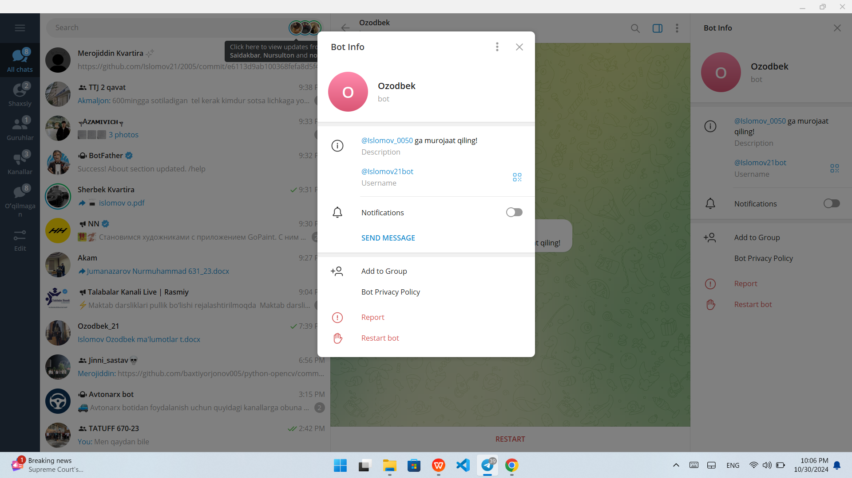

3. /newbot buyruqini yuboring

- BotFather bilan suhbatni boshlang va `/newbot` buyruqini yuboring.

- Bu sizdan yangi bot yaratish uchun nom va foydalanuvchi nomini so'raydi.

4. Botning nomini tanlang

- Bot uchun \*\*nom\*\* (masalan, "My Sample Bot") kiriting.

- Bu nom foydalanuvchilarga ko'rinadi.

5. Foydalanuvchi nomini tanlang

- Bot uchun \*\*foydalanuvchi nomi\*\* (masalan, "sample\_bot") kiriting.

- Bu nom faqat alifbo va raqamlardan iborat bo'lishi va "bot" so'zi bilan tugashi kerak.

6. Tokenni oling

- BotFather sizga botni boshqarish uchun \*\*API token\*\* beradi. Bu tokenni saqlang, chunki u botga kirish uchun kerak bo'ladi.

7. Botni sozlash

- BotFather orqali botning parametrlarini (masalan, tasvir, tavsif va h.k.) o'zgartirishingiz mumkin.

- /setdescription va /setaboutcommands kabi buyruqlardan foydalaning.

8. Botni sinovdan o'tkazing

- Botga yuborilgan xabarlarni qabul qilish va javob berishini tekshiring. Buning uchun Telegramda botning foydalanuvchi nomini qidirib toping va unga xabar yuboring.

9. Dasturlash

- Botni dasturlash uchun tanlagan dasturlash tilingizda kod yozishni boshlang. API tokenni botni ishlatish uchun foydalaning.

**2-amaliy mashg’ulot**

Teachable Machine — bu Google tomonidan taqdim etilgan bir vosita bo'lib, foydalanuvchilarga sun'iy intellekt modelini o'rgatish va yaratishga yordam beradi. Ushbu platformada siz o'z ma'lumotlaringizni ishlatib, turli xil tasvirlar, ovozlar yoki harakatlar asosida model yaratishingiz mumkin. Ushbu jarayonni osonlashtirish uchun quyidagi qadamlarni ko'rib chiqamiz:

**1. Ma'lumotlar tayyorlash**

Teachable Machine'da ishlatish uchun ma'lumotlaringizni tayyorlashingiz kerak. Bu quyidagilarni o'z ichiga olishi mumkin:

* **Tasvirlar**: Rasm yoki video fayllarni yuklash.
* **Ovozlar**: Ovozli yozuvlar.
* **Harakatlar**: Veb-kamera orqali harakatlarni tanib olish.

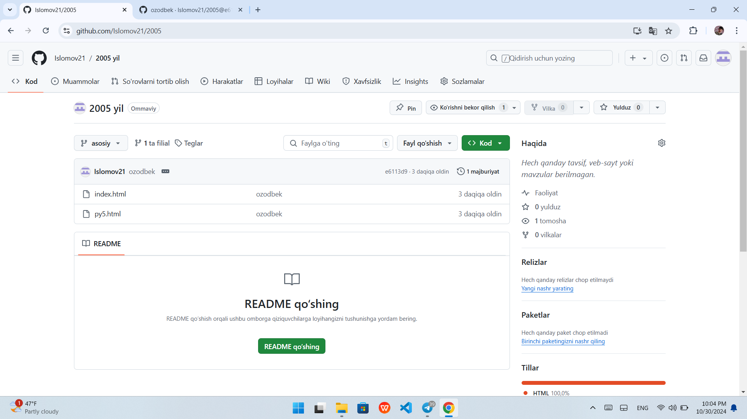

**2. Model yaratish**

1. **Teachable Machine veb-saytiga kiring**: [Teachable Machine](https://teachablemachine.withgoogle.com/" \t "_blank).
2. **Model turini tanlang**: Tasvir, ovoz yoki harakat modelini tanlang.
3. **Ma’lumotlarni yuklash**: O'z ma'lumotlaringizni yuklang va sinflarni tashkil eting.

<https://github.com/Islomov21/2005>

1. **O'qitish**: "Train Model" tugmasini bosish orqali modelni o'rgating.

**3. Modelni sinovdan o'tkazish**

O'qitish jarayoni tugagach, modelni sinovdan o'tkazing. Buning uchun siz o'z ma'lumotlaringizdan foydalanishingiz yoki yangi ma'lumotlarni kiritishingiz mumkin.

**4. Dastur kodi**

Teachable Machine'da model yaratgandan so'ng, sizga JavaScript kodini taqdim etiladi. Bu kodni o'z veb-saytingizda yoki dasturiy ta'minotda ishlatishingiz mumkin.

Misol uchun, quyidagi JavaScript kodini ko'rib chiqing:

html

Copy

View all

<!DOCTYPE html>

<html lang="uz">

<head>

<meta charset="UTF-8">

<meta name="viewport" content="width=device-width, initial-scale=1.0">

<title>Teachable Machine Model</title>

<style>

body { font-family: Arial, sans-serif; margin: 20px; }

#modelStatus { margin-top: 20px; }

</style>

</head>

<body>

<h1>Teachable Machine Model</h1>

<button id="loadModel">Modelni yuklash</button>

<div id="modelStatus"></div>

<script src="https://cdn.jsdelivr.net/npm/@tensorflow/tfjs"></script>

<script src="https://cdn.jsdelivr.net/npm/@teachablemachine/image/dist/teachablemachine-image.min.js"></script>

<script>

const URL = "YOUR\_MODEL\_URL"; // Model URL manzilingizni kiriting

let model;

async function loadModel() {

model = await tmImage.load(URL + "model.json", URL + "metadata.json");

document.getElementById("modelStatus").innerText = "Model yuklandi!";

}

document.getElementById("loadModel").addEventListener("click", loadModel);

</script>

</body>

</html>

RefreshNew tab

Share

Console

Close console

**5. Modelni joylashtirish**

Yaratilgan modelni joylashtirish uchun, yuklangan HTML va JavaScript kodini o'z veb-saytingizda ishlatishingiz kerak. Model URL manzilini to'g'ri kiritishni unutmang.

**Xulosa**

Teachable Machine — bu foydalanish uchun qulay va intuitiv platforma bo'lib, sun'iy intellekt modellarini yaratishni osonlashtiradi. O'z ma'lumotlaringizni tayyorlash va modelni o'qitish jarayonlari juda sodda va tez amalga oshiriladi.

**3-amaliy mashg’ulot**

GitHub hisobini ochish va uni GitHub Desktop bilan bog'lash jarayonini quyidagi bosqichlar orqali tushuntirib beraman. Har bir bosqichda qisqacha izohlar keltiraman. Skrinshotlar mavjud emas, lekin sizga har bir jarayonni qanday amalga oshirishni ko'rsataman.

**1. GitHub Hisobini Oching**

1. **GitHub Veb-saytiga O'ting**:
   * [GitHub saytiga](https://github.com/" \t "_blank) kiring.

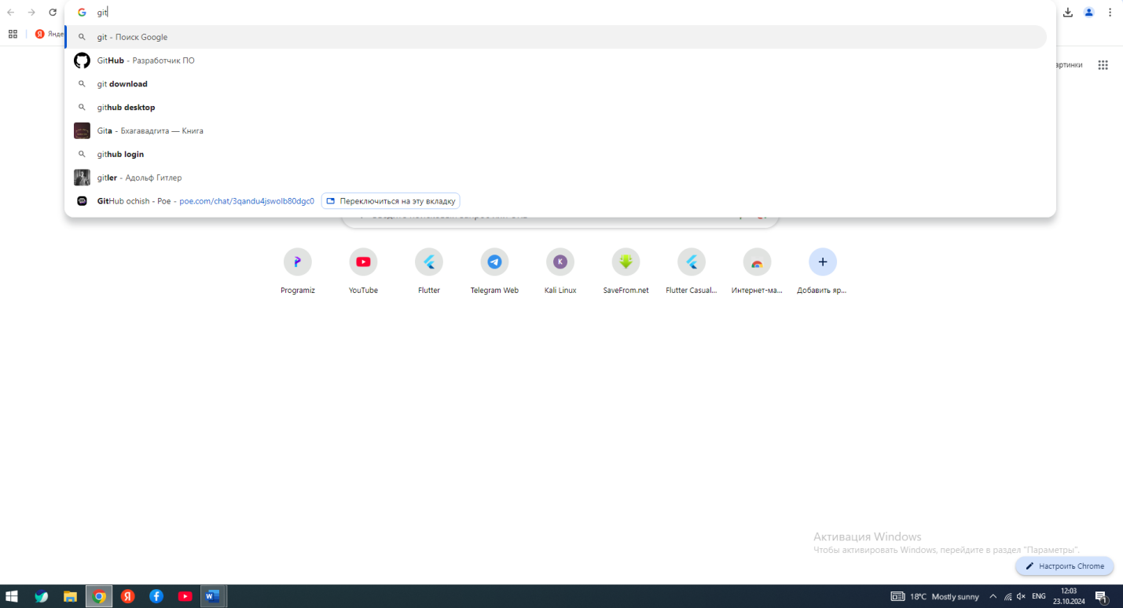

1. **"Sign up" Tugmasini Bosing**:
   * Asosiy sahifaning yuqori o'ng burchagida joylashgan "Sign up" tugmasini bosing.

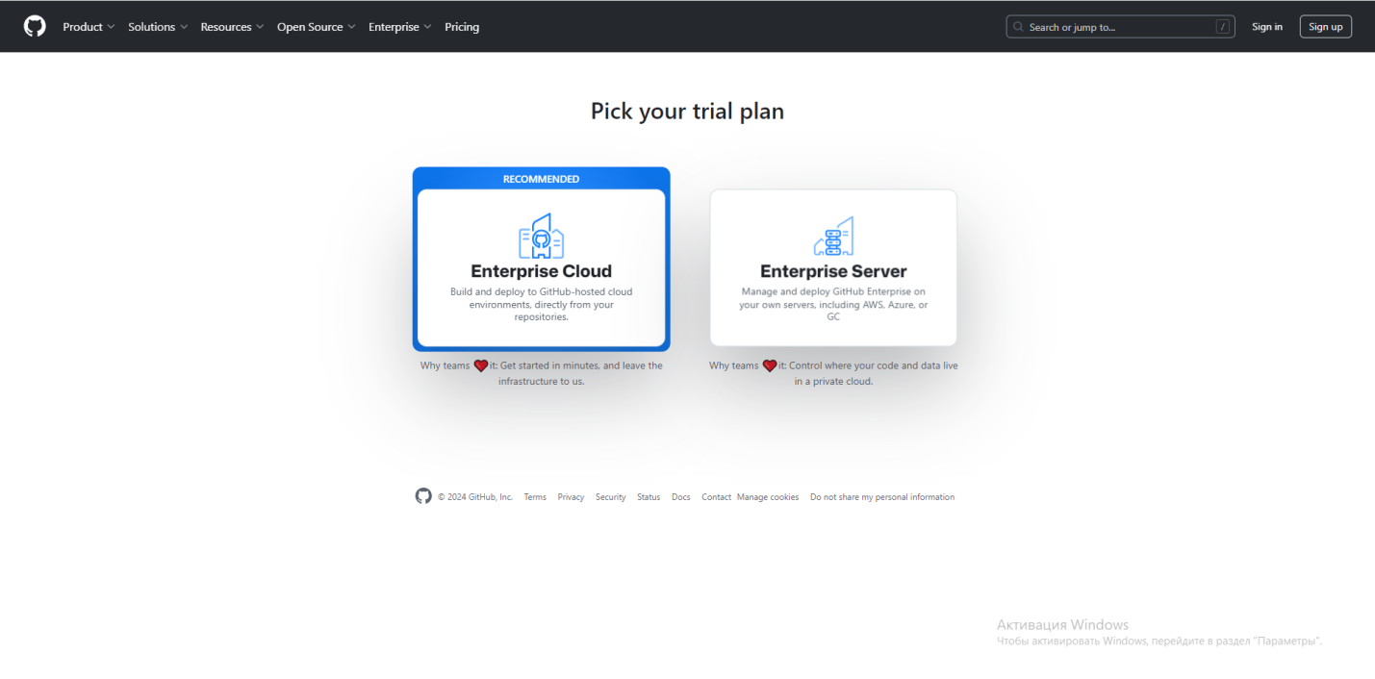

1. **Ma'lumotlarni Kiriting**:
   * Email manzilingiz, parol va foydalanuvchi nomingizni kiriting.
   * "Create account" tugmasini bosing.

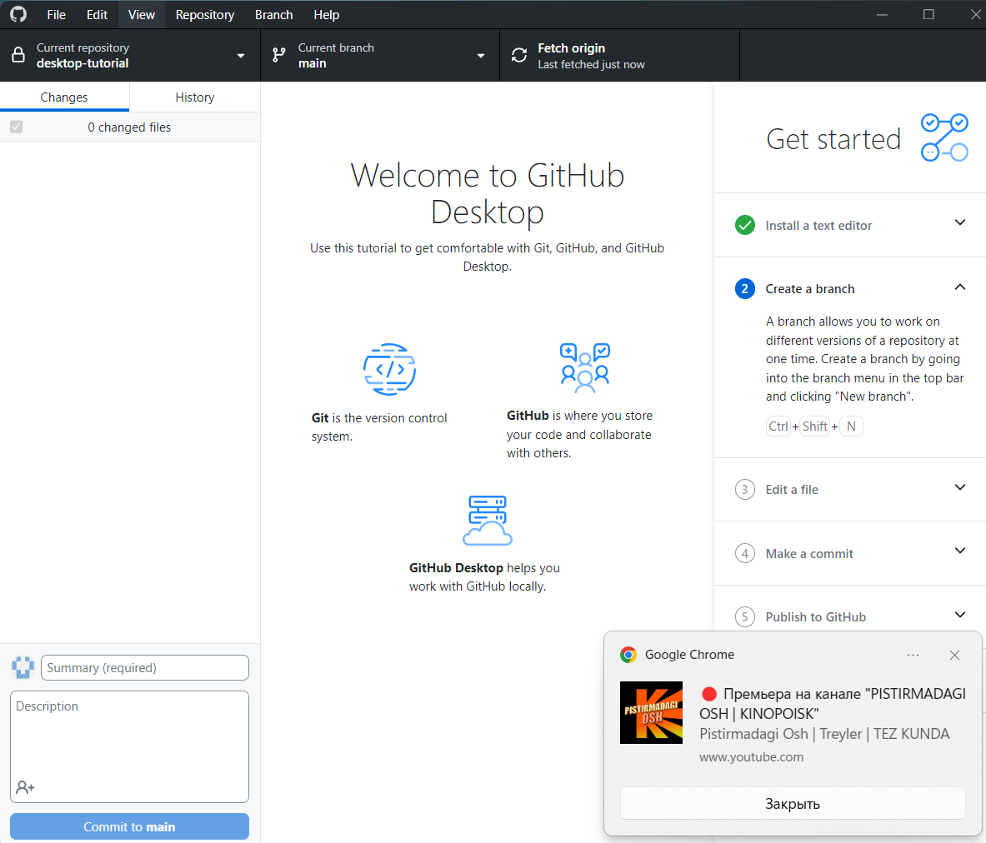

1. **Tekshirishni Tugallang**:
   * Email manzilini tasdiqlash uchun sizga yuborilgan xabarnomadagi havolani bosing.

**2. GitHub Desktop Dasturini O'rnating**

1. **GitHub Desktopni Yuklab Oling**:
   * [GitHub Desktop](https://desktop.github.com/" \t "_blank) saytiga o'ting va dasturiy ta'minotni yuklab oling.

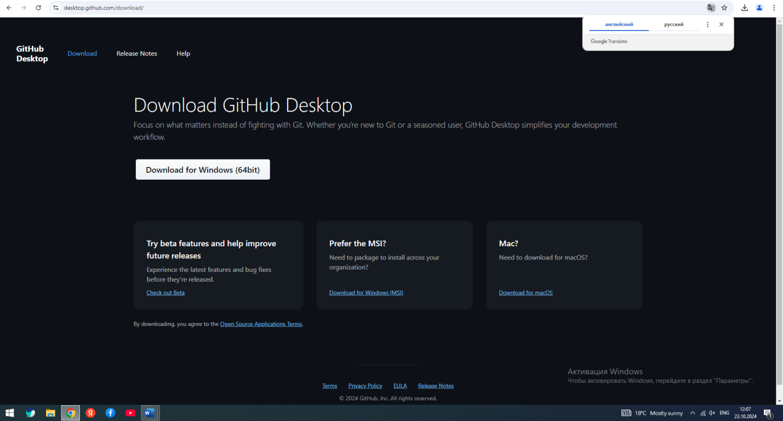

1. **Dasturiy Ta'minotni O'rnating**:
   * Yuklab olingan faylni oching va ko'rsatmalarga amal qilib o'rnating.

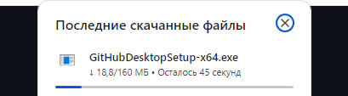

**3. GitHub Desktopda Hisobingizni Kiriting**

1. **GitHub Desktopni Ishga Tushiring**:
   * O'rnatilgan GitHub Desktop dasturini oching.
2. **"Sign in" Tugmasini Bosing**:
   * Dastur ochilganda, "Sign in" tugmasini bosing.
3. **Hisob Ma'lumotlarini Kiriting**:
   * GitHub hisobingiz uchun foydalanuvchi nomi va parolni kiriting.
4. **Tasdiqlang**:
   * Hisobingizga muvaffaqiyatli kirganingizni tasdiqlovchi xabarni kuting.

**4. GitHub Desktopda Repozitoriy Yaratish**

1. **"File" Menyusidan "New Repository"ni Tanlang**:
   * Yuqori menyuda "File" bo'limidan "New Repository"ni tanlang.
2. **Repozitoriya Ma'lumotlarini Kiriting**:
   * Repozitoriya nomi, tavsifi va joylashuvini tanlang. "Create repository" tugmasini bosing.

**5. Repozitoriyani GitHub Bilan Bog'lash**

1. **"Publish repository" Tugmasini Bosing**:
   * Yangi yaratilgan repozitoriya sahifasida "Publish repository" tugmasini bosing.
2. **O'zgarishlarni Tasdiqlash**:
   * "Publish" tugmasini bosish orqali repozitoriyangizni GitHubga yuklang.

**6. O'zgarishlarni Boshqarish**

1. **O'zgarishlarni Qo'shish**:
   * O'zgarishlar qiling va "Commit to main" tugmasi orqali o'zgarishlarni saqlang.
2. **O'zgarishlarni GitHubga Yuklash**:
   * "Push origin" tugmasini bosish orqali o'zgarishlarni GitHub repozitoriyasiga yuklang.

**4-amaliy mashg’ulot**

Pandas va NumPy kutubxonalarini Google Colabda aks ettirish va GitHubga joylash jarayoni quyidagi bosqichlardan iborat:

**1. Google Colabda Pandas va NumPy Kutubxonalarini O'rnatish**

Google Colabda Pandas va NumPy kutubxonalarini o'rnatish juda oson, chunki ular odatda oldindan o'rnatilgan bo'ladi. Biroq, agar sizga ma'lum bir versiya kerak bo'lsa, quyidagi kodni bajarishingiz mumkin:

python

Copy

!pip install pandas numpy

Bu kodni Colabning biron bir hujjatiga kiritib, bajarish orqali kerakli kutubxonalarni o'rnatishingiz mumkin.

**2. Pandas va NumPy Kutubxonalarini Ishlatish**

O'rnatilgandan so'ng, siz kutubxonalarni quyidagi tarzda import qilishingiz mumkin:

python

Copy

import pandas as pd

import numpy as np

Endi siz Pandas va NumPy funksiyalaridan foydalanishingiz mumkin. Misol uchun, NumPy yordamida massivlar yaratish va Pandas yordamida ma'lumotlar ramkalarini boshqarish mumkin.

**3. Loyihani GitHubga Joylash**

1. **GitHub Hisobini Oching**: Agar sizda hali GitHub hisobi yo'q bo'lsa, [GitHub saytiga](https://github.com" \t "_blank) o'ting va hisob oching.
2. **Yangi Repozitoriya Yaratish**: GitHubda yangi repozitoriya yarating. Buning uchun "New" tugmasini bosing va kerakli ma'lumotlarni kiriting.
3. **Loyihani GitHub Desktop orqali Yuklash**:
   * GitHub Desktop dasturini o'rnating va oching.
   * "File" menyusidan "Add Local Repository"ni tanlang va Google Colabda saqlangan fayllarni tanlang.
   * O'zgarishlarni "Commit" qiling va "Push" tugmasini bosish orqali GitHubga yuklang.
4. **Google Colabdan GitHubga Yuklash**: Agar siz Colabda to'g'ridan-to'g'ri GitHubga yuklamoqchi bo'lsangiz, quyidagi kodni bajarishingiz mumkin:

python

Copy

!git init

!git add .

!git commit -m "Initial commit"

!git remote add origin <YOUR\_GITHUB\_REPO\_URL>

!git push -u origin master

Bu kod yordamida siz Colabda yaratilgan fayllarni to'g'ridan-to'g'ri GitHubga yuklashingiz mumkin.

**Xulosa**

Pandas va NumPy kutubxonalarini Google Colabda o'rnatish va ulardan foydalanish juda oson. Loyihangizni GitHubga joylash uchun esa GitHub hisobingizni yaratib, GitHub Desktop yoki Colab orqali yuklashingiz mumkin. Bu jarayonlar sizga ma'lumotlarni boshqarish va ulashishda yordam beradi.

<https://github.com/Islomov21/2005>

**5-amaliy mashg’ulot**

Google Colabda Pandas kutubxonasidan foydalanib ma'lumot hosil qilish va uni GitHub hisobingizga joylash jarayonini quyida keltiraman. Bu jarayonni bosqichma-bosqich amalga oshirish mumkin.

**1. Google Colabda Pandas Kutubxonasini O'rnatish**

Google Colabda Pandas kutubxonasi odatda oldindan o'rnatilgan bo'ladi. Agar sizga ma'lum bir versiya kerak bo'lsa, quyidagi kodni bajarishingiz mumkin:

python

Copy

!pip install pandas

**2. Pandas Kutubxonasidan Foydalanish**

Pandas kutubxonasini import qilib, ma'lumotlar hosil qilish uchun quyidagi kodni yozing:

python

Copy

import pandas as pd

# Ma'lumotlar yaratish

data = {

'Ism': ['Ali', 'Vali', 'Guli'],

'Yosh': [25, 30, 22],

'Shahar': ['Toshkent', 'Samarqand', 'Buxoro']

}

# DataFrame yaratish

df = pd.DataFrame(data)

# DataFrame ni ko'rsatish

print(df)

Bu kodda data lug'ati yordamida ma'lumotlar yaratiladi va Pandas yordamida DataFrame shaklida ko'rsatiladi.

**3. DataFrame ni CSV Faylga Saqlash**

Yaratilgan DataFrame ni CSV faylga saqlash uchun quyidagi kodni ishlating:

python

Copy

df.to\_csv('ma'lumotlar.csv', index=False)

**4. CSV Faylni Google Drive ga Yuklash**

Agar siz CSV faylni Google Drive ga yuklamoqchi bo'lsangiz, avval Google Drive ni Colabga ulashingiz kerak:

python

Copy

from google.colab import drive

drive.mount('/content/drive')

Keyin faylni Google Drive ga yuklash uchun:

python

Copy

df.to\_csv('/content/drive/My Drive/ma'lumotlar.csv', index=False)

**5. GitHub Hisobiga Yuklash**

1. **GitHub Hisobini Oching**: Agar sizda hali GitHub hisobi yo'q bo'lsa, [GitHub saytiga] o'ting va hisob oching.
2. **Yangi Repozitoriya Yaratish**: GitHubda yangi repozitoriya yarating.
3. **GitHub Desktop Dasturini O'rnating**: GitHub Desktop dasturini yuklab oling va o'rnating.
4. **Loyihani GitHubga Yuklash**:
   * GitHub Desktop dasturini oching.
   * "File" menyusidan "Add Local Repository"ni tanlang va Google Colabda saqlangan fayllarni tanlang.
   * O'zgarishlarni "Commit" qiling va "Push" tugmasini bosish orqali GitHubga yuklang.

**6. Colabdan GitHubga Yuklash**

Agar siz Colabdan to'g'ridan-to'g'ri GitHubga yuklamoqchi bo'lsangiz, quyidagi kodni bajarishingiz mumkin:

python

Copy

!git init

!git add .

!git commit -m "Initial commit"

!git remote add origin <YOUR\_GITHUB\_REPO\_URL>

!git push -u origin master

Bu kod yordamida siz Colabda yaratilgan fayllarni to'g'ridan-to'g'ri GitHubga yuklashingiz mumkin.

**Xulosa**

Pandas kutubxonasidan foydalanib Google Colabda ma'lumot hosil qilish va uni GitHub hisobingizga joylash jarayoni juda oson. Siz avval ma'lumotlarni yaratib, CSV faylga saqlaysiz, so'ngra uni Google Drive yoki to'g'ridan-to'g'ri GitHubga yuklashingiz mumkin.

<https://github.com/Islomov21/2005>